Задание 1.1 № 409
Рассмотрите фотографии с изображением представителей различных объектов природы.
Соотнесите свойство живых организмов с изображениями, используя слова из предложенного списка: приспособленность, наследственность, движение, рост
Занесите ответы в поля для ввода.

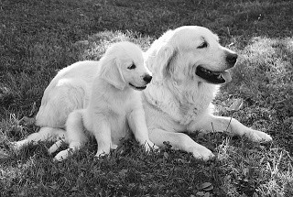 | 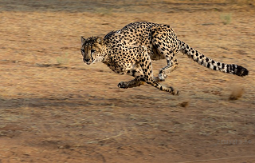
А. | Б.
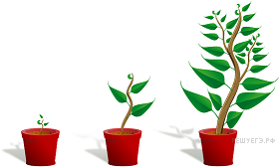 | 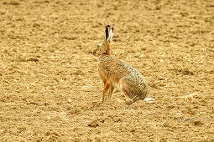
В. | Г.
2. Задание 1.2 № 386
Какие из изображенных на картинках организмов сходны с растениями по неограниченности роста?

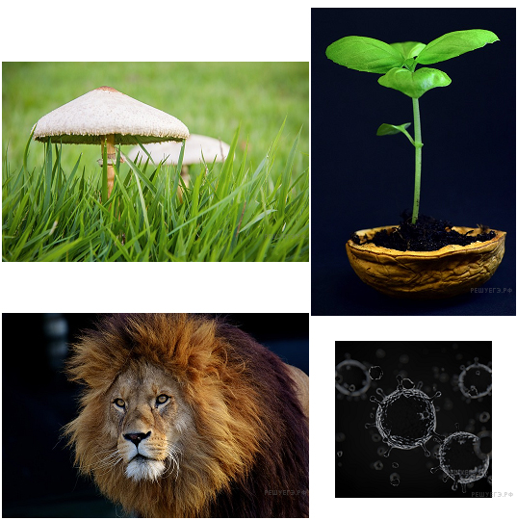
3. Задание 2.1 № 195
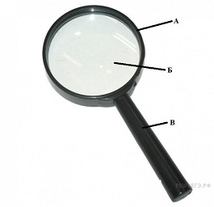
Рассмотрите изображение лупы (рис. 1). Что обозначено на рисунке буквой Б?
4. Задание 2.2 № 196
За какой процесс отвечает часть лупы, обозначенная на рисунке буквой Б?
Ответ запишите одним словом в именительном падеже.
5. Задание 2.3 № 197
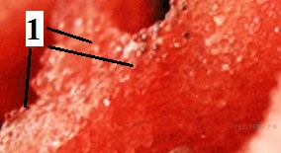
Марина рассмотрела плод арбуза с помощью лупы (рис. 2). Что она обозначила цифрой 1?
Ответ запишите одним словом в именительном падеже.
6. Задание 2.4 № 198
При работе с микроскопом нужно уметь узнавать, какое увеличение он даёт. Посчитайте увеличение микроскопа, на котором указано:
– увеличение окуляра — 10;
– увеличение объектива — 8.
Какое общее увеличение даёт данный микроскоп?
7. Задание 3 № 727
Выберите из предложенного списка и вставьте в текст пропущенные слова, используя для этого их цифровые обозначения. Впишите номера выбранных слов на места пропусков в тексте.

Строение клетки
Растение в ходе жизни растёт и развивается. В своём развитии растение имеет 4 периода. От образования зародыша до прорастания семени — это _______(А) период. С момента прорастания семени и до появления первого _______(Б) — период молодости. В период зрелости растение цветёт и плодоносит. На заключительном этапе, в период старости, прекращает рост и плодоношение и _______(В).

Список слов:
1) Цветок
2) Зародышевый
3) Лист
4) Отмирает
5) Образует споры
6) Личиночный

Запишите в таблицу выбранные цифры под соответствующими буквами. В ответе перечислите цифры без пробелов.

Ответ:
А | Б | В
8. Задание 4.1 № 200
В изображенном на рисунке опыте экспериментатор срезал у герани побег, оставив небольшой пенёк от стебля. На оставшуюся часть стебля надел резиновую трубку, в которую вставил стеклянную изогнутую трубочку. Почву в горшке он обильно полил тёплой водой.
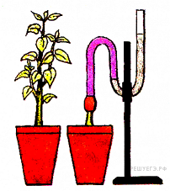
Что произошло с уровнем воды?

Ответ запишите одним словом.
9. Задание 4.2 № 8
Какое свойство организмов иллюстрирует этот опыт?

В изображённом на рисунке опыте экспериментатор прикасается острым предметом к телу гидры – кишечнополостного животного.
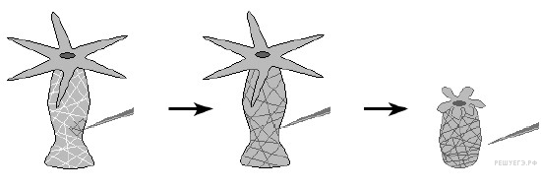
10. Задание 4.3 № 9
Какие клетки животного обеспечивают данное свойство?

11. Задание 5.1 № 635
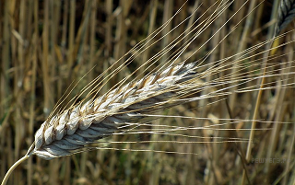
Какой тип соцветия изображен на рисунке?
12. Задание 5.2 № 18
Какую функцию в цветке выполняет завязь?

Рассмотрите изображение цветка и выполните задания.
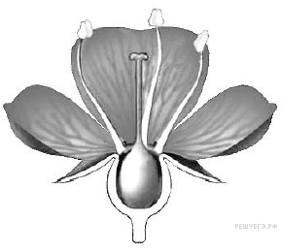
13. Задание 5.3 № 10
Назовите клетку, которая образуется в завязи.

14. Задание 6 № 302
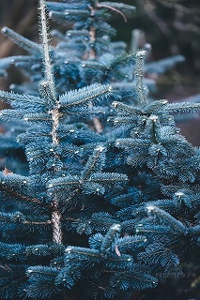
Анна и Владимир собрали и подготовили для гербария образцы растений. Для каждого растения им необходимо составить «паспорт», соответствующий положению этого растения в общей классификации организмов. Помогите ребятам записать в таблицу цифры из предложенного списка в такой последовательности, чтобы получился «паспорт» растения, изображённого на фотографии.

Список слов:
1) Ель голубая
2) Голосеменные
3) Растения
4) Ель

Номера правильных ответов занесите в поля таблицы.
Царство | Отдел | Род | Вид
15. Задание 7.1 № 711
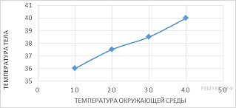
На рисунке изображен график зависимости температуры тела от температуры окружающей среды. Какая температура тела соответствует температуре окружающей среды 10°С?
Ответ запишите числом.
16. Задание 7.2 № 19
Как можно объяснить наличие периодов в жизни растения, когда его рост в высоту резко замедлялся?

На графике показан рост древесного растения умеренного климата в течение нескольких лет.
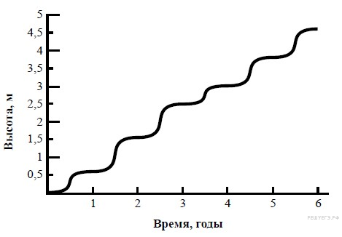
17. Задание 8.1 № 521
Если нагреть или поджечь кусочки растений, то они обугливаются, появляется дым. Что происходит с органическими веществами в ходе этого эксперимента?
Ответ запишите одним словом.
18. Задание 8.2 № 20
Используя рисунки, сформулируйте вывод о влиянии этого условия на прорастание семян.

Известно, что для прорастания семян необходимы определённые условия. Сергей решил выяснить роль одного из таких условий, проведя следующий опыт. Он взял два одинаковых стакана, в которых было немного воды, положил в каждый по 15 семян гороха, причём в один он насыпал немного земли (рис. 1). Оба стакана он поставил на столе в комнате. Через несколько дней Сергей наблюдал следующую картину (рис. 2).
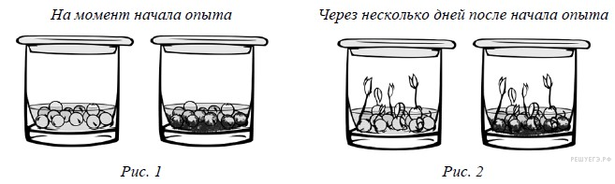
19. Задание 8.3 № 21
Какое из условий опыта, проведённого Сергеем, является необходимым для прорастания семян? Обоснуйте свой ответ.

20. Задание 9.1 № 500
Растения подвержены разным заболеваниям как бактериальной, так и вирусной природы.
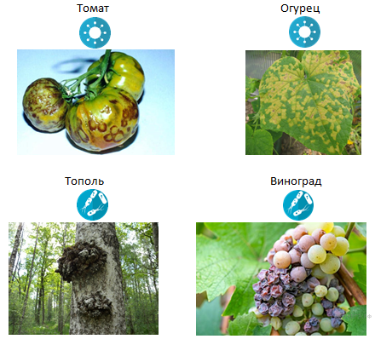

Распределите изображённые на рисунках растения в соответствии с инфекцией, которой они подвержены.
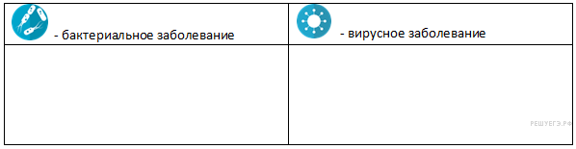
21. Задание 9.2 № 23
По каким из приведённых в описании позиций агава и фиалка имеют одинаковые характеристики?
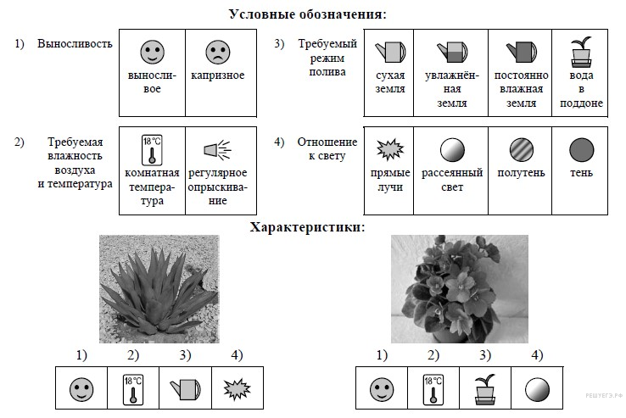
22. Задание 10.1 № 478
Соотнесите организмы с их типом питания.

Организм | Тип питания
А) волк  Б) хомяк  В) ёж | 1) всеядные  2) хищники  3) травоядные
23. Задание 10.2 № 479
Расположите в правильном иерархическом порядке следующие систематические категории, начиная с самой маленькой: Животные, Хомяк, Грызуны, Млекопитающие.
24. Задание 10.3 № 480
Какие зубы отличают хищных животных от травоядных?
Ответ запишите одним словом в именительном падеже.

